Chapitre 9
Logarithme népérien

La fonction logarithme népérien

Liens avec la fonction exponentielle
La fonction exponentielle est continue et strictement croissante sur ℝ.  De plus, et , donc d’après la généralisation du théorème des valeurs intermédiaires, pour tout nombre réel x de , il existe un unique nombre réel tel que . | 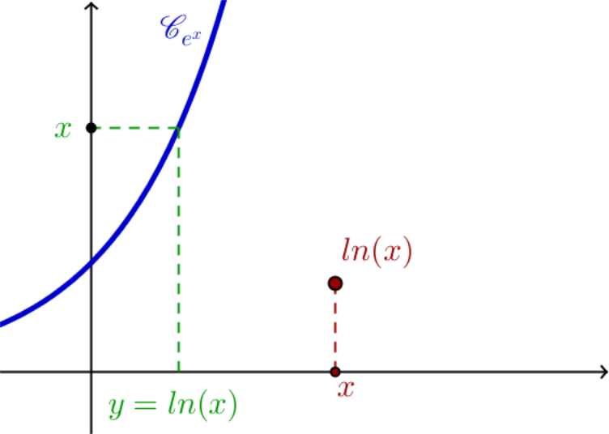

Définition :
La fonction logarithme népérien, notée , est la fonction définie sur qui à tout nombre réel , associe l’unique solution de l’équation d’inconnue .
On note .

Conséquences :
Elles découlent directement de la définition précédente.
- Pour tout nombre réel et tout nombre réel , équivaut à .
- Pour tout nombre réel , .
- Pour tout nombre réel x, .
- (car ) ; (car ) ; (car )

Propriété :
Dans un repère orthonormé, les courbes représentatives des fonctions exponentielle et logarithme népérien sont symétriques par rapport à la droite d’équation .

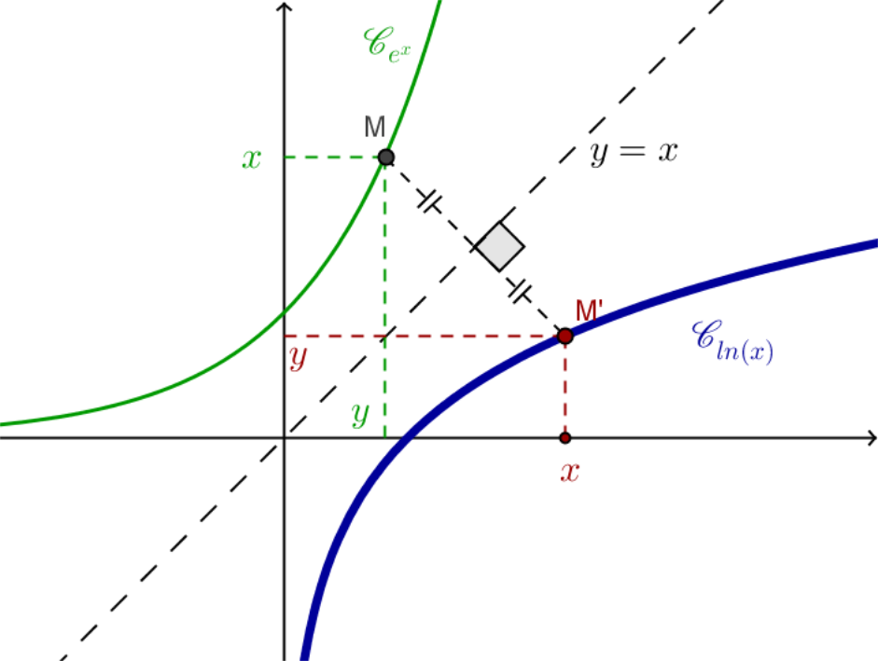
Démonstration :
On note respectivement c et c' les courbes représentatives des fonctions et .
Pour tous nombres réels x et , dire que appartient à c' équivaut à c’est-à-dire ce qui équivaut à dire que appartient à c.
c et c' sont donc symétriques par rapport à la droite d’équation .

Remarque :
On dit que les fonctions et sont réciproques l’une de l’autre.

Sens de variation de la fonction ln
Propriété :
La fonction logarithme népérien est strictement croissante sur .

Démonstration :  a et b sont deux nombres réels tels que , c’est-à-dire tels que .  La fonction exponentielle est strictement croissante sur ℝ donc : | 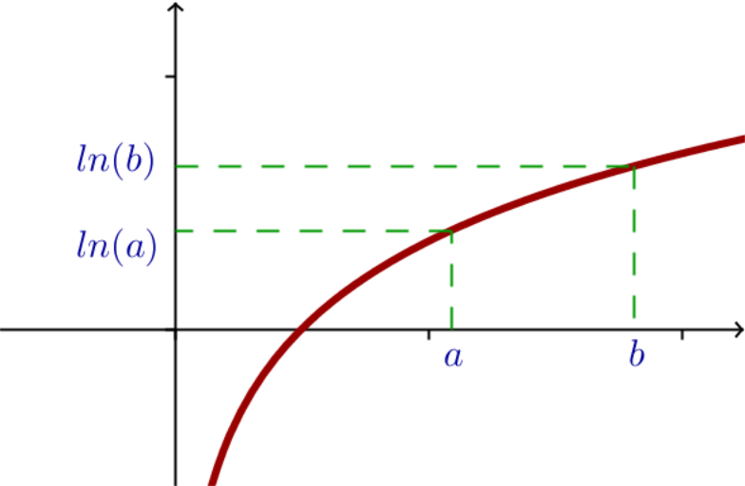

Conséquences :
Pour tous nombres réels et .
- équivaut à
- équivaut à
- équivaut à et équivaut à .

Propriétés algébriques

Relation fonctionnelle
Propriété :
Pour tous nombres réels et ,

Démonstration :
a et b sont deux réels strictement positifs. On note et .
Alors et . Donc d'où .

Remarques :
- On dit que la fonction transforme les produits en somme.
- Pour tous nombres strictement positifs , , …, :

Logarithme d’un inverse, d’un quotient
Propriétés :
Pour tous nombres réels et .

Démonstrations :
- Pour , ; donc , c’est-à-dire ,d'où .
- Pour et , .

Logarithme d’une puissance, d’une racine carrée
Propriété :
Pour tout nombre réel et pour tout nombre entier relatif n :

Démonstration :
- Cas où n est un nombre entier naturel : on utilise un raisonnement par récurrence.
  - Initialisation : pour , et .
  - Hérédité : on considère un nombre entier naturel k tel que .
Alors .
  - Conclusion : pour tout nombre entier naturel n, .
- Cas où n est un nombre entier strictement négatif
car .

Exemple :
Pour tout nombre réel , .

Propriété :
Pour tout nombre réel :

Démonstration :
Pour , , donc soit , d’où .

Exemple :
.

Étude de la fonction ln

Dérivabilité et continuité de ln
Propriétés :
La fonction est dérivable sur et pour tout nombre réel .

Démonstrations :  - Dans un repère orthonormé, les courbes représentatives des fonctions et sont symétriques par rapport à la droite d’équation . Or, les symétries axiales conservent le contact, donc une tangente à la courbe représentative de a pour symétrique une tangente à la courbe représentative de . De plus, aucune tangente à la courbe de n’est parallèle à l’axe des abscisses, donc aucune tangente à la courbe de n’est parallèle à l’axe des ordonnées. | 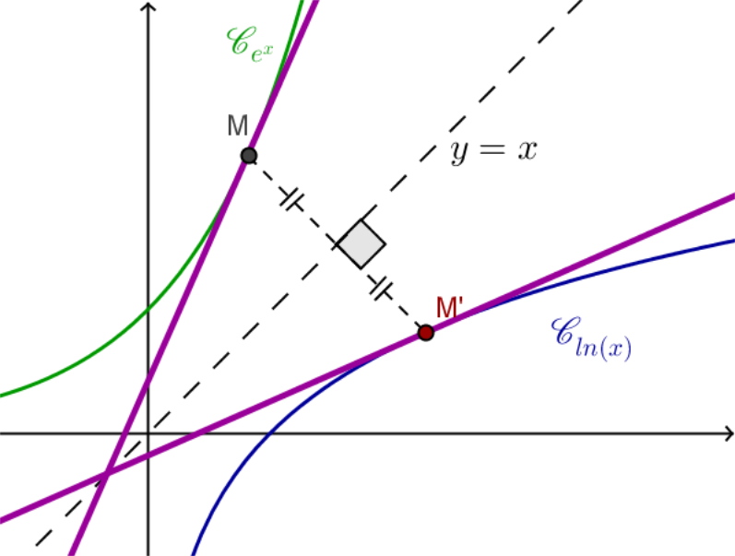
Ainsi, la fonction étant dérivable sur ℝ, sa réciproque est dérivable sur .
- est la fonction définie sur par .
est dérivable sur donc est dérivable sur et pour tout .
.
Or , donc . Par conséquent, pour tout , .

Propriété :
La fonction est continue sur .

En effet, toute fonction dérivable sur un intervalle est continue sur cet intervalle.

Propriété :
La fonction est concave sur .

Démonstration :
Soit f la fonction définie, pour tout x∈]0 ; +∞[, f’ (x)= et f’’ (x) = .
Or, pour tout x∈]0 ; +∞[, < 0. Ainsi, f’’ (x) < 0 et, par conséquent, f est concave sur ]0 ; +∞[.

Limite de ln en 0 et en +∞
Propriétés :

Démonstrations :
- Pour tout nombre réel A, ⇔ . Donc pour tout nombre réel et donc .
- On a, pour , . Donc .
Or et .
D’après le théorème sur la limite d’une fonction composée .

Tableau de variation et courbe
 | 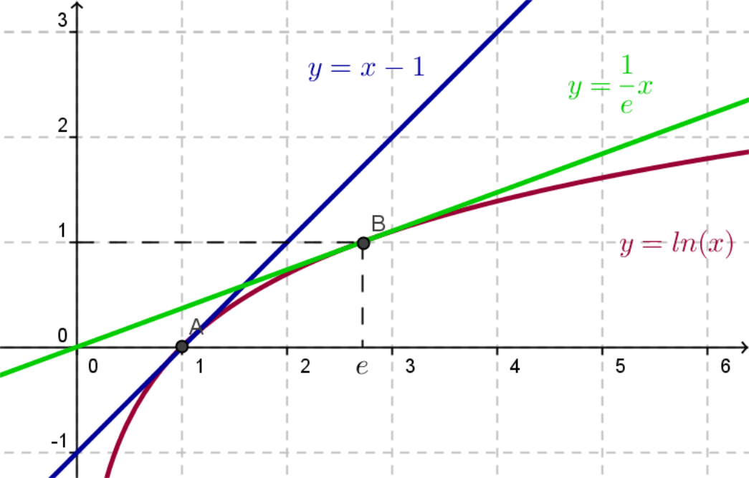
  x | 0 |  | +∞
   |  | +
   | -∞ |  | +∞
L’axe des ordonnées est asymptote verticale à la courbe représentative de .

Compléments sur la fonction ln

Limites
Propriété :

Démonstration :
La fonction est dérivable sur , donc en 1.
Cela signifie que .
Or et , donc .

Remarque :
On en déduit que pour h proche de 0 : .

Croissances comparées
Propriétés :

Démonstrations :
- On pose , alors et . Or et .
Donc d’après le théorème de la limite d’une fonction composée, .
- Avec le même changement de variable, .
Or et .
Donc d’après le théorème de la limite d’une fonction composée,

Généralisation :
Pour tout n∈ℕ*,

Fonction x ↦ ln(u(x))
Notation :
u désigne une fonction strictement positive sur un intervalle I.
La fonction x ↦ définie sur I est notée .
x ↦ ↦

Propriété :
u est une fonction dérivable et strictement positive sur un intervalle I.
La fonction est dérivable sur I et .

Démonstration :
On utilise la propriété .
En particulier, avec la fonction , dérivable et strictement positive sur l’intervalle I et , on obtient, pour tout réel x appartenant à I, la dérivée de :

Propriété :
Les fonctions u et ont le même sens de variation sur I.

Démonstration :
a le même signe que car .

Exemple :
est la fonction définie sur ℝ par .
où u est la fonction définie sur ℝ par .
Or, u est dérivable et strictement positive sur ℝ, donc est dérivable sur ℝ.
Pour tout nombre réel x, .

La fonction logarithme décimal
Définition :
La fonction logarithme décimal, notée , est définie pour tout réel x de par :
.

Propriété :
La fonction logarithme décimal vérifie les mêmes propriétés algébriques que la fonction .

Exemples :
; ; ; ;

Remarques :
- Pour tout réel x strictement positif et tout entier relatif n, on a :
⇔ .
- Les fonctions x ↦ et x ↦ sont réciproques l’une de l’autre.

